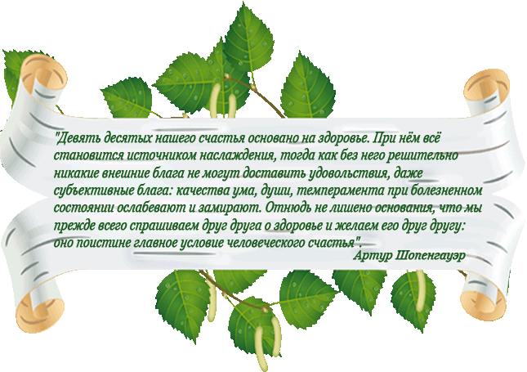

**ГОСУДАРСТВЕННОЕ БЮДЖЕТНОЕ ОБЩЕОБРАЗОВАТЕЛЬНОЕ УЧРЕЖДЕНИЕ**

**СОШ № 16 ВАСИЛЕОСТРОВСКОГО РАЙОНА САНКТ-ПЕТЕРБУРГА**

**при содействии**

**Санкт-Петербургской Академии постдипломного педагогического образования,**

**Северо-Западного государственного медицинского университета им. И.И. Мечникова,**

**ФБУЗ "Центр гигиены и эпидемиологии в городе Санкт-Петербург"**

**Приглашение**

**на городскую педагогическую конференцию**

"Формирование ценности здорового и безопасного образа жизни участников образовательного процесса

в условиях реализации ФГОС"

(Проблемы и пути решения профилактической работы в школе)

**26 ЯНВАРЯ 2017г. в 15-30**

ПРИГЛАШАЮТСЯ ПЕДАГОГИ, СПЕЦИАЛИСТЫ–ВРАЧИ, ПСИХОЛОГИ, РУКОВОДИТЕЛИ ШКОЛЬНЫХ СЛУЖБ ЗДОРОВЬЯ

Заявки на участие принимаются до 17.01.17г. по адресу:

[iak-s16@yandex.ru](mailto:iak-s16@yandex.ru) Ирина Андреевна Ковригина

Адрес ГБОУ СОШ №16 Василеостровского района:

ул. Наличная, д.44, корп.5.